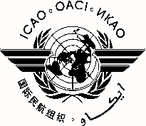 |  | RASG-PA
International Civil Aviation Organization
Organización de Aviación Civil Internacional
North American, Central American and Caribbean Office (NACC)
Oficina para Norteamérica, Centroamérica y Caribe (NACC)
ICAO Regional Aviation Safety Group – Pan America (RASG-PA) Aviation Safety Seminar
Seminario de Seguridad Operacional del Grupo Regional de Seguridad Operacional de la Aviación – Panamérica (RASG-PA)
Aeromexico Training Center , Mexico City, Mexico, 15 to 16 January 2014
Centro de Capacitación de Aeroméxico, Ciudad de México, México,
15 al 16 de enero de 2014

REGISTRATION FORM / FORMULARIO DE REGISTRO

1. | Name  Nombre
2. | Position  Cargo
3. | Organization  Organización
4. | Country  País
5. | Telephone  Teléfono
6. | E-mail  Correo-e

Please send this form to: / Por favor envíe este formulario a:
E-mail: icaonacc@icao.int

